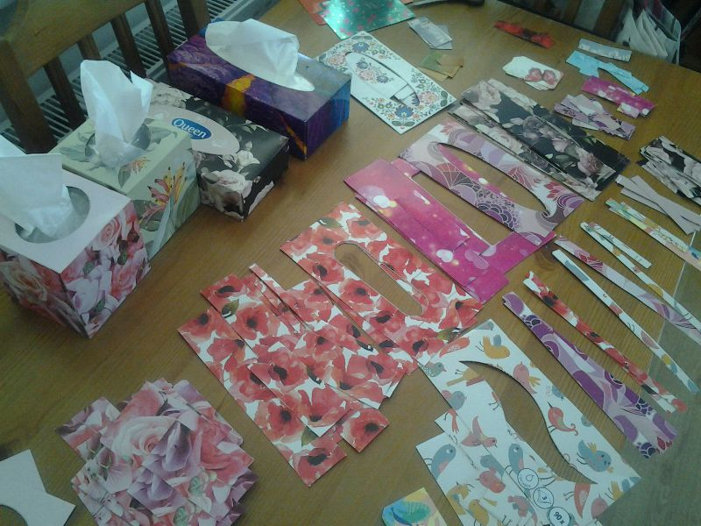
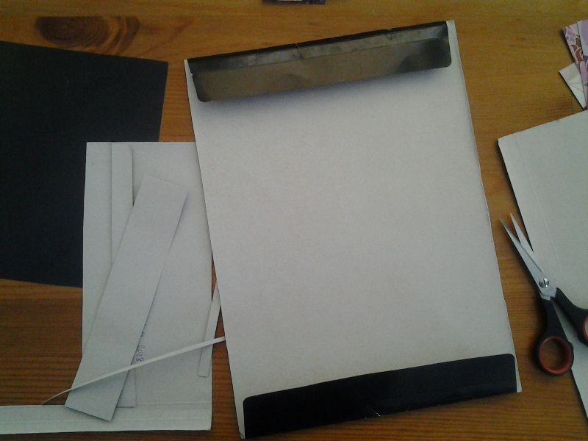
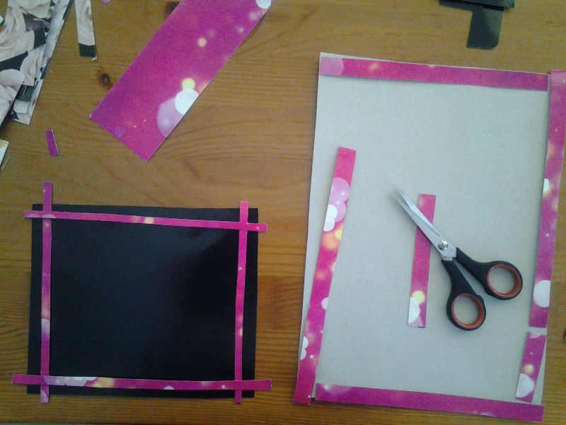
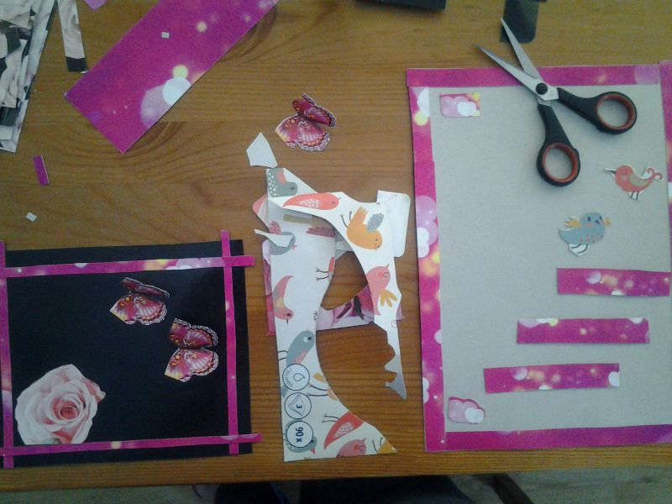
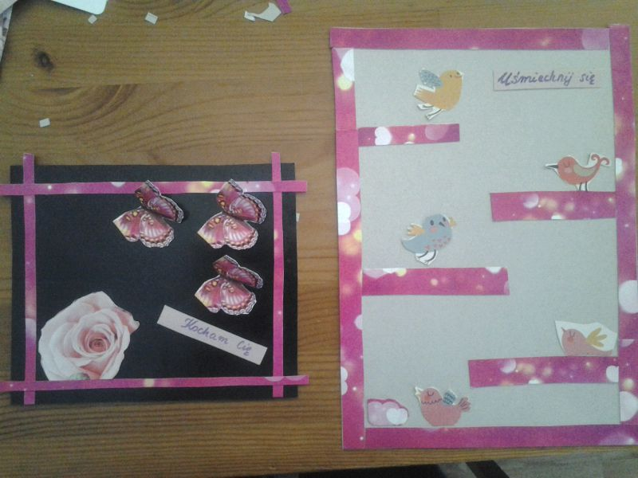
"Od śmiecia do sztuki Cz.2"

Zanim coś wyrzucisz, zastanów się czy można to wykorzystać do zrobienia czegoś pięknego.
Zbieraj zużyte już piękne pudełka po chusteczkach, herbatach, słodyczach, potnij je tak, żeby zachować jak najwięcej kolorowych wzorów.
Tym razem wykorzystujemy starą, niepotrzebną teczkę papierową.
Obcinamy zniszczone brzegi i otrzymujemy dwie sztywne karty do wykonania naszych obrazków. Wymyślamy temat w zależności od tego co mamy na naszych odzyskanych materiałach.

